FICHA TÉCNICA DEL CAMPO DE VOLUNTARIADO JUVENIL DE ALFARO - LA RIOJA

ACTIVIDAD: | Campo de Voluntariado Juvenil

LUGAR: | Alfaro (La Rioja)

FECHAS: | 31 de julio a 14 de agosto de 2023

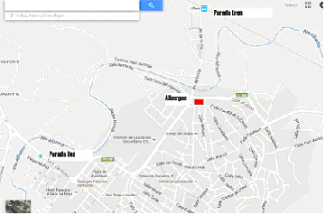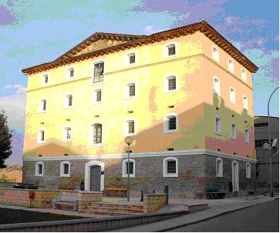

EDADES: | 16 a 22 años

TIPO: | NACIONAL

MODALIDAD: | Intergeneracional

OBJETIVO: | Intercambio de conocimiento, lo tradicional y las nuevas tecnologías.

ENTIDAD ORGANIZADORA | Instituto Riojano de la Juventud. Dirección General de Dependencia, Discapacidad y Mayores.

DESCRIPCIÓN DEL TRABAJO | Acciones lúdicas que, en cualquier caso, pretenden acercar el mundo de las tecnologías y la comunicación al colectivo de personas mayores. Tiktok, drones, impresión 3D, juegos de rol....  Además las personas mayores enseñaran como se hacían las cosas de la forma tradicional, diferentes oficios, panadería, alfarería, bailes, juegos tradicionales...  Un intercambio enriquecedor para ambas partes.

PARTICIPANTES | 20.  Horas de Trabajo: 20 horas semanales.

UBICACIÓN DEL CAMPO:  ALOJAMIENTO | Albergue Juvenil “Río Alhama”  Puerta de Milagro, s/n.  26540.- Alfaro (La Rioja)  Moscaventur (Liliana): 652 411 449  http://www.irj.es/albergues/albergues-2/35-alfaro

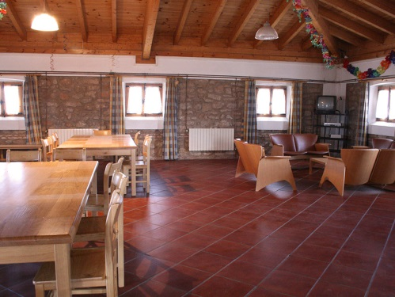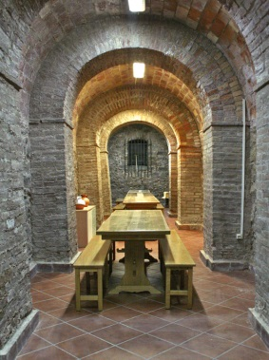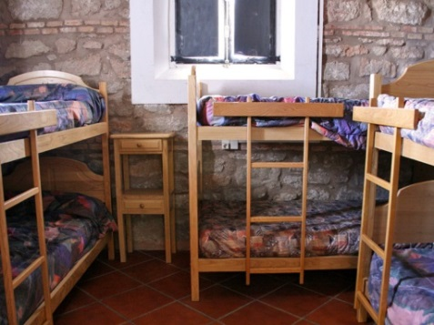

COSAS QUE LLEVAR | 1.- DNI.  2.- Tarjeta Seguridad Social.  3.- Ropa de abrigo. Sudadera  4.- Ropa de trabajo.  5.- Guantes de trabajo.  6.- Impermeable.  7.- Saco de dormir  8.- Esterilla (para el fin de semana de acampada)  9.- Protección solar.  10.- Gorra o gorro

ACTIVIDADES COMPLEMENTARIAS | Convivencia fin de semana en Arnedillo. Pozas termales.  Via ferrata de Arnedillo.  Conocimiento del Entorno natural de Alfaro.  Conocimiento de la cultura y de la gastronomía riojana.  Actividades medioambientales y excursiones.

INFORMACIÓN SOBRE LOS ALREDEDORES | ALFARO, es una localidad con cerca de 10.000 habitantes, situada a 72 Km de la Capital, en la ribera riojana del Ebro, a una distancia intermedia entre Tudela y Logroño. Posee la mayor concentración del mundo de cigüeñas blancas, con cerca de 500 ejemplares en 3.000 m² de tejado. Bañada por el Ebro, su principal modo de vida es la agricultura, con grandes extensiones de frutales y de vid, comercio, servicios y transformación de productos alimentarios.  Sotos del Ebro - (reserva natural)  Bodegas de Vino - Cerámica

DOCUMENTACIÓN PARA LA INSCRIPCIÓN: | Solicitud de inscripción.  Fotocopia del D.N.I.  Permiso paterno los menores de edad.  Justificante del documento de abono.

PUNTO DE ENCUENTRO. INCORPORACIÓN: | Albergue Juvenil “Río Alhama”  Puerta de Milagro, s/n.- 26540. Alfaro (La Rioja)  En el Albergue Juvenil a lo largo del día.  Confirmar llegada el día anterior a la incorporación del turno, al teléfono 652 411 449 (Liliana) de 9 a 15 horas.

INSTRUCCIONES SOBRE EL VIAJE | ACCESOS:  RENFE: Línea Castejón-Bilbao, estación de Alfaro.  www.renfe.com  AUTOBÚS: Varias líneas:  Información sobre horarios en Estación de autobuses de Logroño. Teléfono: 941 23 59 83.  Desde Logroño o Zaragoza (Autobuses Jiménez)  http://www.autobusesjimenez.com/  Por carretera: (vehículo particular): Nacional 232 o Autopista A-68, salida Alfaro (Corella)

INFORMACIÓN - CONTACTOS Y EMERGENCIAS: | INSTITUTO RIOJANO DE LA JUVENTUD  Teléfono Joven (gratuito): 900 200 272  Fax: 941 29 19 51  camposdevoluntariadoirj@larioja.org  www.irj.es  Albergue Juvenil “Río Alhama”  Puerta de Milagro, s/n.- 26540.- Alfaro (La Rioja)  Moscaventur (Liliana): 652 411 449  info@moscaventur.com

Devolución de cuota | Sólo se devolverá la cuota por suspensión de la actividad.

